SUGERENCIAS PRÁCTICAS PARA LA CLÍNICA CON NIÑAS Y NIÑOS.
INTERVENCIONES MEDIADAS POR LA TECNOLOGÍA
Ana Mosca

Recientemente nos vimos zambullidos en nuevas modalidades de intervención sin haber tenido tiempo de un proceso previo de búsqueda de fundamentación teórica y epistemológicos.
Teniendo en cuenta la importante transformación del entorno terapéutico, que connota la proximidad indirecta, hemos de ir formulando reflexiones, practicas posibles, intercambiándolas con colegas a fin de enriquecernos recíprocamente.
Desde el primer momento la Coordinadora de Psicólogas y Psicólogos, nos exhorto a que procuráramos no discontinuar los tratamientos en curso.
Nos hemos vistos encarando una praxis faltos de un entrenamiento formal específico para intervenciones no presenciales.
La clínica con niñas y niños nos enfrenta a complejidades específicas. Desafía nuestra creatividad en la propuesta de actividades y se vuelve importante, más que nunca, la reflexión a posteriori, procurando comprender los psicodinamismos movilizados en los procesos transferenciales.
Enfrentamos el imperativo de elegir “objetos medidores o intermediarios” al decir de Anne Brun, que operen como “médium maleable” activando procesos de cambio psíquica.
Sostiene la misma autora que “la materialidad del objeto mediador es materia de simbolización”.
René Roussillon agrega que el uso de objetos medidores, favorece la apropiación subjetiva de experiencias. El ayudar a figurar experiencias primitivas, aun no simbolizadas, a través de la mediación, habilita ligazones psíquicas que ocuparan el lugar del síntoma, se habilita así, la apropiación subjetiva de experiencias.
En acuerdo con ambos autores, podemos sostener que el uso de dispositivos de mediación es especialmente adecuando para intervenir ante lo que llamamos la “clínica del acto”. Entendiendo por esto, la variada sintomatología que puede originarse a partir del desborde externalizado de la vida pulsional.
Roussillon sostiene que la esencia del “médium maleable” es la de no poseer forma propia, “simboliza la simbolización”, lo esencial es la función que adquiere, activando procesos de metabolización psíquica.
También estos autores destacan que el objeto mediador, adquiere la función de materializar el envoltorio psíquico.

FAVORECIENDO LA PRODUCCIÓN DISCURSIVA INFANTIL
El construir narraciones produce al decir de Alicia Kachinovsky, “(…) una apertura emocional que permite ingresar en operaciones autobiográficas subjetivantes. Los enlaces establecidos entre las propuestas narrativas ofrecidas y las novelas familiares de los niños constituyen desenlaces posibles, alternativos inéditos. El cuento se presta como espacio de proyecciones múltiples, promoviendo un ensanchamiento del campo asociativo.”
La actividad de narrar, por tanto, tiene un importante rol en la construcción del psiquismo, potencia procesos de “neogénesis” (Bleichmar). El crear narraciones puede cumplir un papel de ligazón intrapsíquica e intersubjetiva. Establece una continuidad entre realidad y ficción. “La infancia es un tiempo de pérdidas y adquisiciones” para la tramitación de dichas perdidas, la magia del relato, otorga a quien narra, el poder de revertir imaginariamente lo inexorable a través de la ilusión.
“El cuanto infantil es el reino de lo posible, ámbito por excelencia de la desmentida de los limites. La ficción narrativa, como el juego, entrena la capacidad humana de dar sentido a la experiencia personal (…)”. La actividad de narrar adquiere una función terapéutica en un doble sentido, tanto como oportunidad de “drenaje” como de construcción.

CUBOS para inventar historias.
Sugerimos tres niveles
Nivel uno, de dos a seis años.
Cubos con dibujos coloreados que representan imágenes claras.
Cada cubo, en cada una de sus caras, ofrece una imagen distinta.
La actividad sugerida, es tirar dos, tres o más cubos a modo de dados, e inventar un relato que de ligazón a las imágenes.
Tanto el paciente como el técnico han de alternan turnos

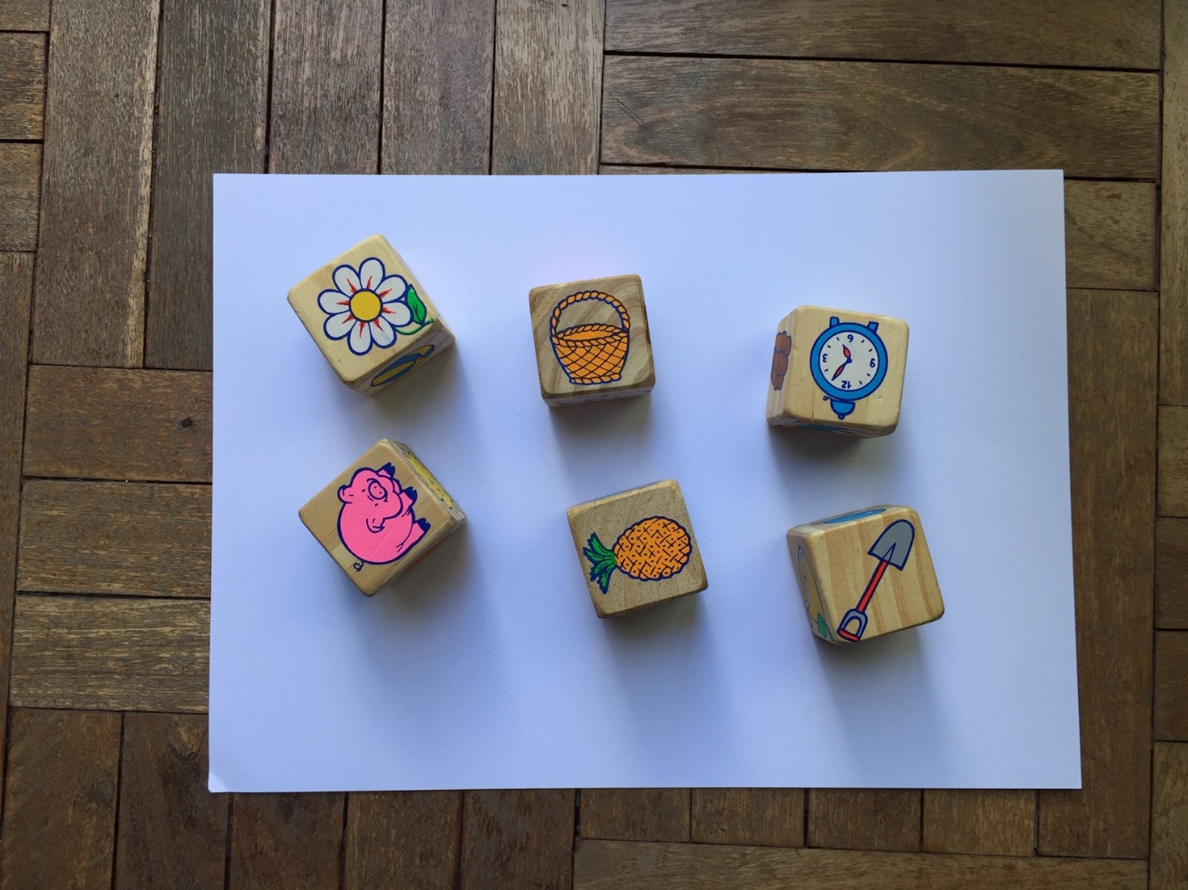

Nivel dos, de siete a diez años.
Cubos con palabras.
Necesitamos que el paciente este alfabetizado.
El material es semejante al precedente, con la variable de ofrecer palabras escritas.

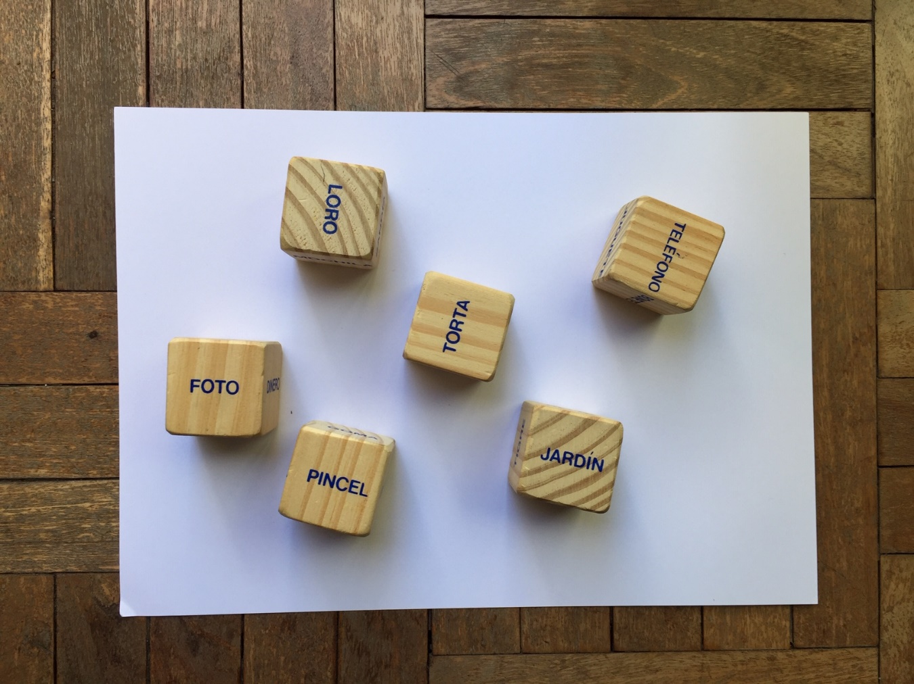

Nivel tres, a partir de diez años.
“Story Cubes”
Son nueve pequeños cubos que invitan a imaginar infinitas combinaciones que serán sustento de posibles historias.
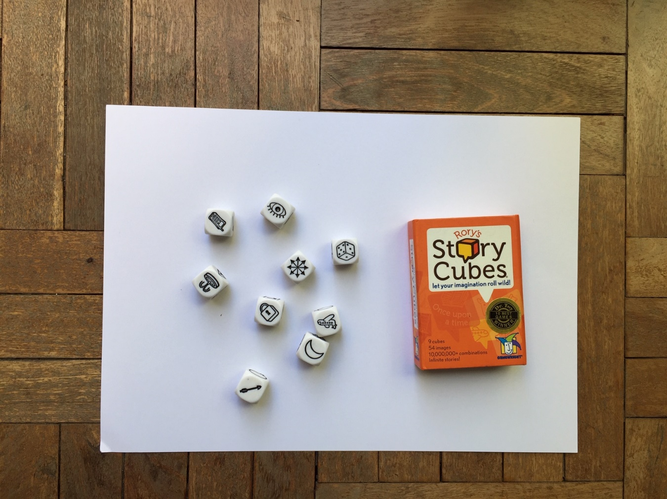

El juego de las palabras
Los cubos se sacuden y se insertan de forma azarosa en lo huecos de una estructura
Técnico y paciente deberán construir palabras combinando eses letras.
Se construyen así, dos listas de palabras.
Luego en forma alterna, se eligen tres o cuatro palabras de esa lista para construir un relato.
Ejemplo:
A partir de estas letras se forman:
Sapo
Tía
Tío
Rabo
Pata
Pare
Ser
reto
gasto
pepa
trapo
parte
aire
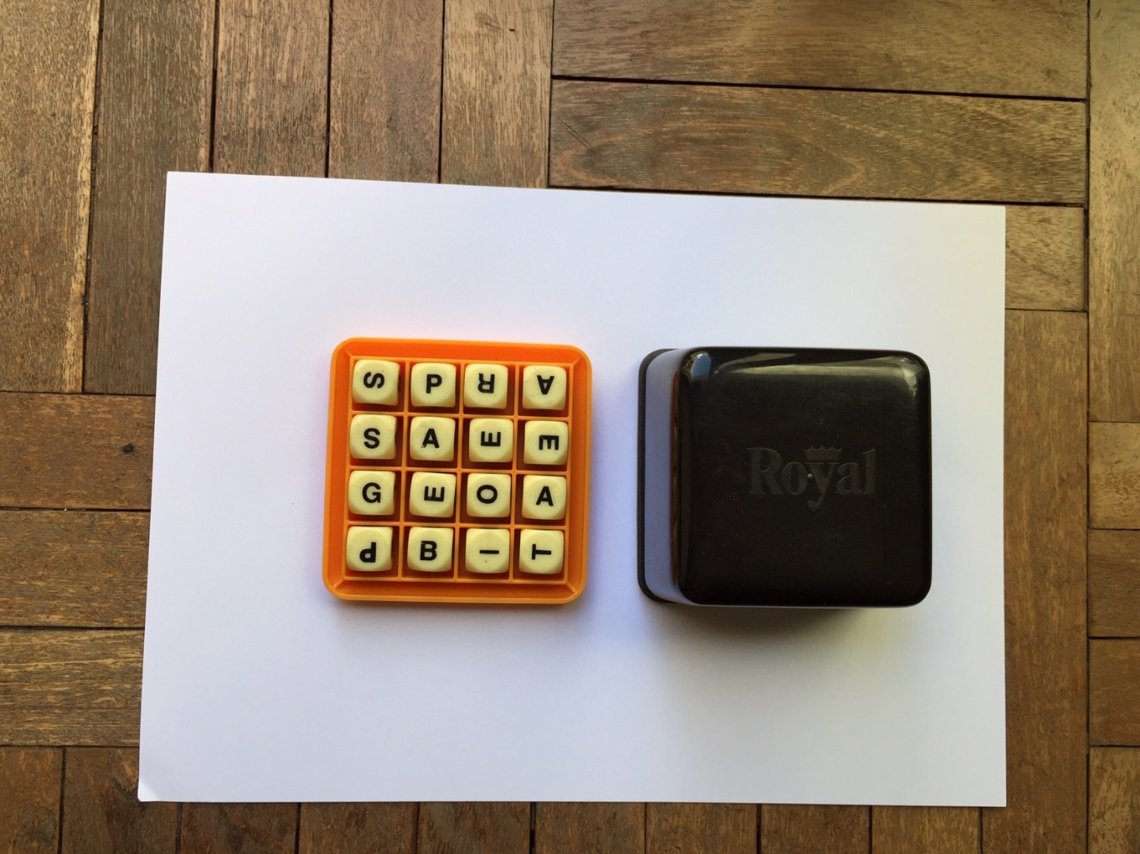

Posibilidades de la FOTOMEDIACIÓN
La foto es un mediador privilegiado para facilita el encuentro con la niña/o.
Podemos usar fotos personales o familiares referidas a momentos de su vida.
También fotos tomadas por el paciente que ejemplifican sus posibilidades creativas, su sentido estético, su capacidad de observación.
Una tercera fuente es el uso de fotos elegidas, que originen descripciones y narraciones. Donde podamos visibilizar personajes, guiones dramáticos, desenlaces.
El grupo de Fotolenguaje de Uruguay, se encuentran elaborando una carpeta de fotos de Uruguay, se están usando fotos que fueron tomadas por estudiantes de Facultad de Bellas Artes de la Udelar
Hemos seleccionado, como sugerencia, algunas fotos.
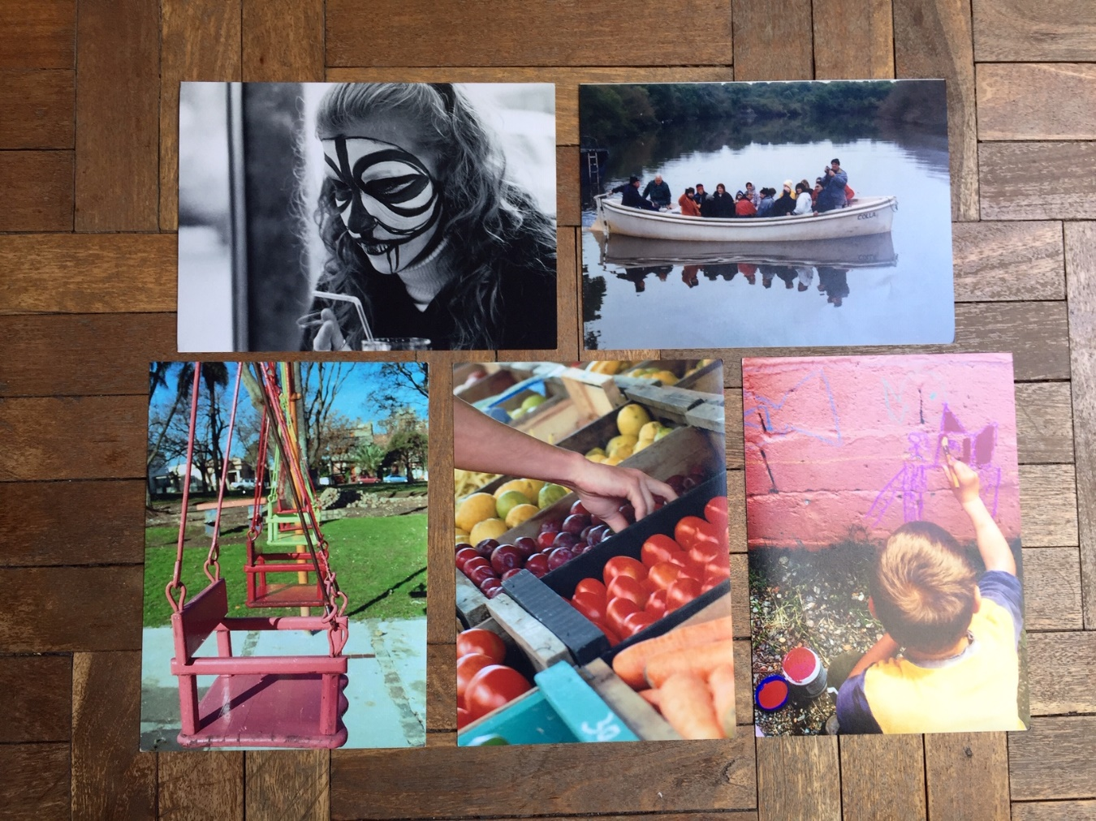

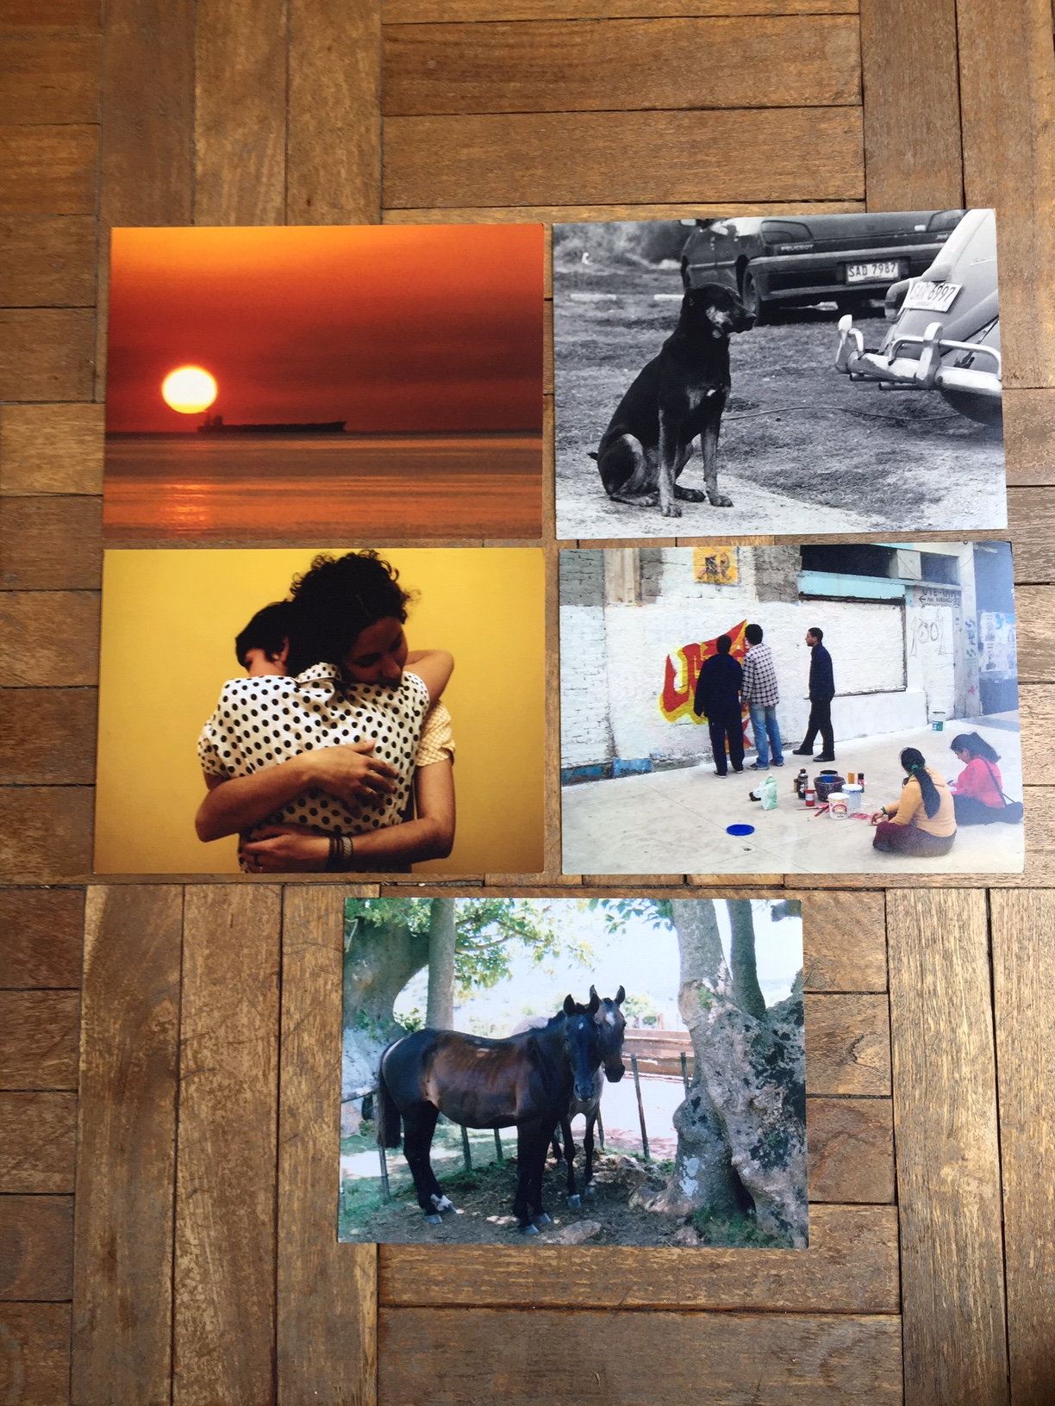

Otros MEDIADORES
Las figuras humanas en distintas actitudes, con posibilidades de mantenerse en pie y de desplazamiento, habilitan a construir historias, armar escenas.
Se puede invitarse al paciente a crear escenas y acciones posibles. Posibilidades de cambio de roles, nuevas miradas sobre una situación, variados desenlaces.
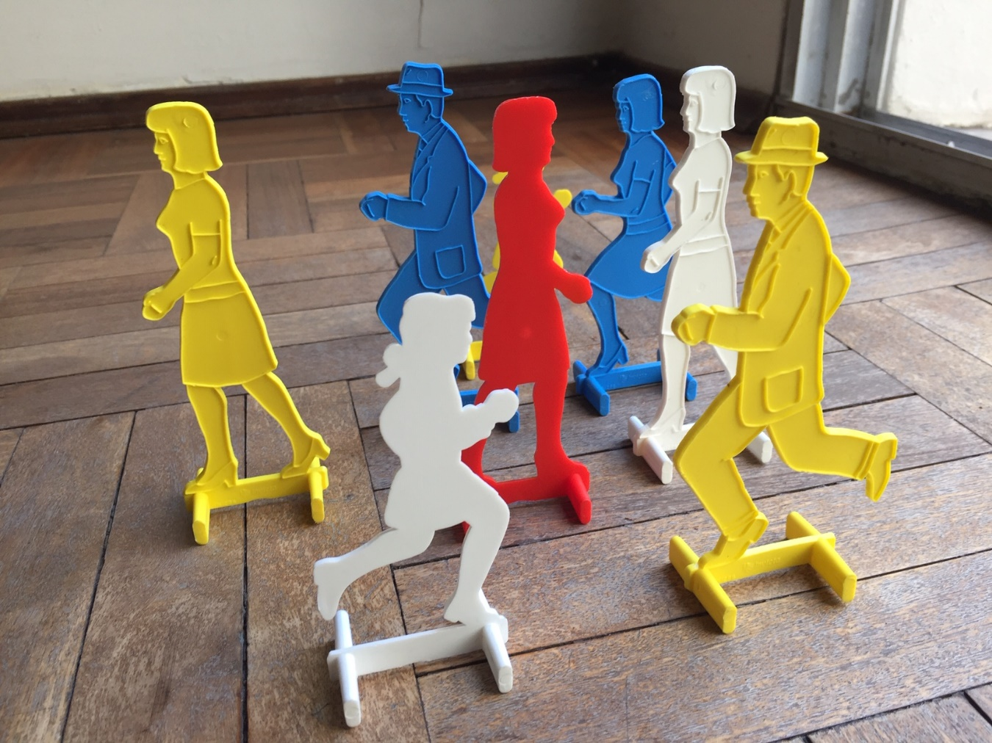

PALABRAS PARA DIBUJAR
Inspirado en el libro “El Monstruo de colores” donde su autora, Anna Llenas, propone un trabajo grafico para ayudar a los niños a elaborar experiencias de “sentirse raro, confuso, aturdido”, proponemos usar el recurso grafico que sugiere.
Dibujar botellas etiquetadas con tapones, dentro de las cuales, se invita a dibujar algo que corresponda al nombre del sentimiento nombrado en la etiqueta.
Esta práctica recuerda aporte de Bion, cuando sostiene que hemos de empezarse por proponer un continente, para luego poner contenidos.
La experiencia de discriminar y nombrar sentimiento, entendemos colabora con los procesos de elaboración psíquica.
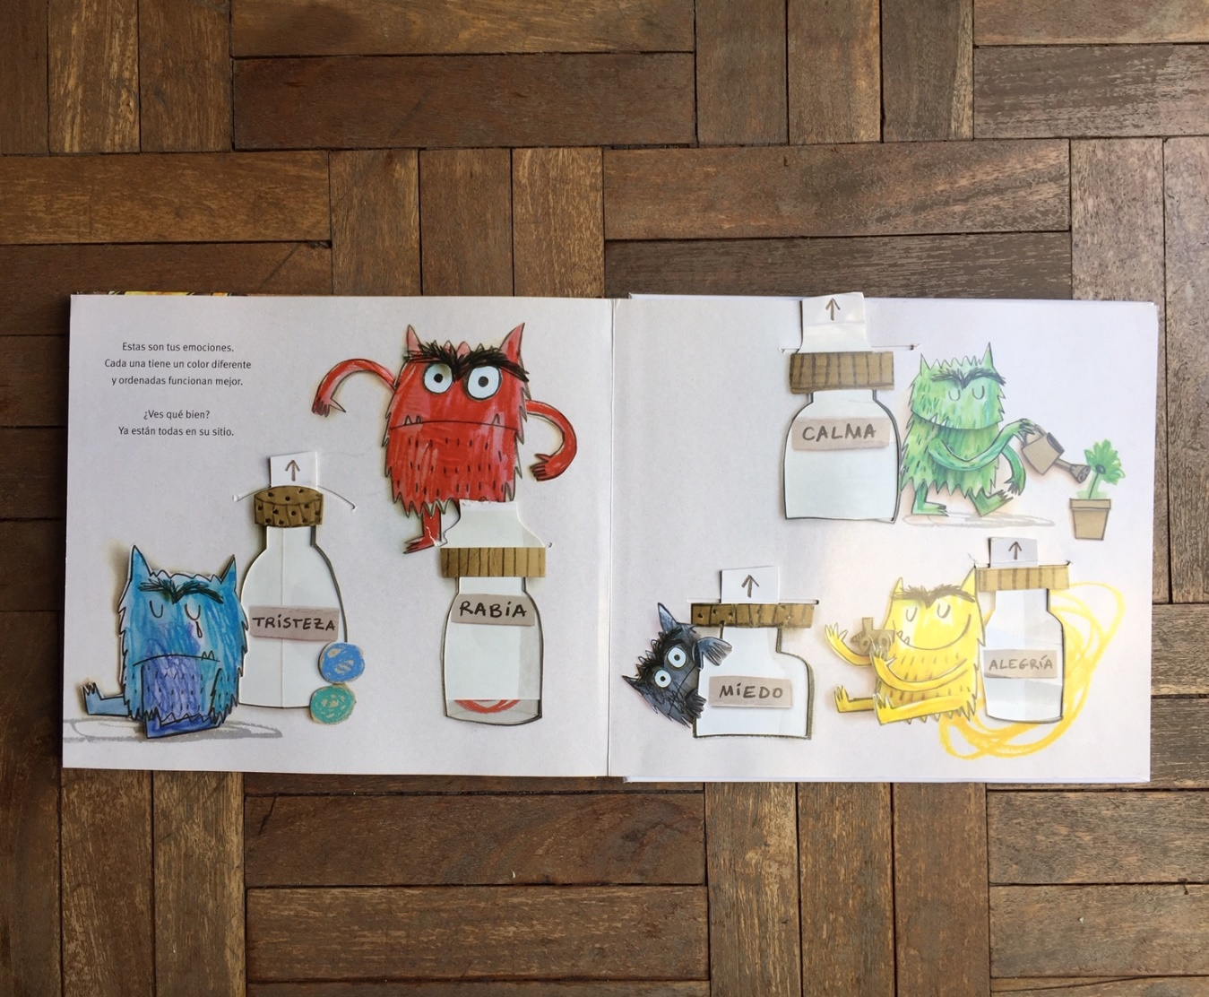
Sería posible realizar un trabajo previo, más concreto mostrando al niño/a frascos con tapas y etiquetas para poner dentro palabras, ilustraciones, recortes, pequeños relatos que figuren que les ha convocado la palabra.
Resulta oportuno proponer:
EXTRAÑAR
TEMER
RABIAR
ESPERAR
RESITIR
DUDAR
AGRADECER
FESTEJAR
Esta actividad ofrece la oportunidad de una co-construcción.
Estas prácticas procurarían desarrollar las primeras formas de representación inicialmente figurativas de experiencias dolorosas potencialmente traumáticas para luego acceder a la posibilidad de narrarlas
Concebimos siguiendo a Roussillon, la capacidad representativa en termino de proceso, al primer nivel le llama “simbolización primaria”.
El poder dibujar una experiencia favorece la apropiación subjetiva.
Inaugura la posibilidad de inscripción psíquica, la capacidad de interiorización y la compresión subjetiva de las experiencias.
Cesar y Sara Botella, en el libro “La Figurabilidad Psíquica” han hecho importantes aportes, afirman que lograr la figurabilidad permite acceder a lo irrepresentable, volviéndolo inteligible.
Sostiene, además, que la construcción de formas figuradas, de imágenes visuales, produce el efecto benéfico de atenuar el dolor del trauma.
Ellos recomiendan que, el trabajo de figurabilidad, para muchos pacientes, ha de ser iniciado por el analista, aportando su función simbolizante.
La posibilidad de figurabilidad, además, ofrece oportunidad de insight, también produce “neogénesis”, podría nacer una inédita experiencia de subjetividad.
En otros momentos del libro, comentando un material clínico, los Botella afirman:
“(…) el dibujo, ese espejo mágico capaz de relevar recuerdos muchas veces inabordables.”
El dibujo, entonces, opera como un puente facilitando el acceso a la pablara.
Posteriormente, en un segundo momento, se desarrolla la capacidad de simbolización secundaria, se posibilita la ligazón verbal, al decir de Roussillon “el universo lenguajero”

BIBLIOGRAFÍA CITADA.
- “Mediaciones Terapéuticas y Psicosis Infantil”, Brun Anne, Dunod, Paris, 2007.
- “Manuel des Mediations Therapeutiques”, A.Brun, B.Chouvier, Roussillon, Dunod, Paris, 2013.
- “Una investigación en Psicoanálisis sobre el teorizar infantil”, Kachinovsky Alicia, 2018.
- “La figurabilidad psíquica”, Cesar y Sara Botella, Amorrortu editores, Buenos Aires-Madrid, 2003.
- “Simbolizaciones primarias y secundarias”, René Roussillon, 2015.
- “El monstruo de colores”, Anna Llenas, editorial Flamboyant, Barcelona, 2012.
- “Laberinto del alma”, Anna Llenas, editorial Planeta, España, 2016.

